О внесении изменений в постановление Восточно-Казахстанского областного акимата от 8 сентября 2015 года № 227 "Об утверждении регламентов государственных услуг в сфере земельных отношений"
Утративший силу
Постановление Восточно-Казахстанского областного акимата от 19 апреля 2016 года № 114. Зарегистрировано Департаментом юстиции Восточно-Казахстанской области 03 мая 2016 года № 4533. Утратило силу - постановлением Восточно-Казахстанского областного акимата от 24 февраля 2020 года № 43
Сноска. Утратило силу - постановлением Восточно-Казахстанского областного акимата от 24.02.2020 № 43 (вводится в действие по истечении десяти календарных дней после дня его первого официального опубликования).
Примечание РЦПИ.
В тексте документа сохранена пунктуация и орфография оригинала.
В соответствии с пунктом 2 статьи 27 Закона Республики Казахстан от 23 января 2001 года "О местном государственном управлении и самоуправлении в Республике Казахстан", статьей 16 Закона Республики Казахстан от 15 апреля 2013 года "О государственных услугах", приказом исполняющего обязанности Министра национальной экономики Республики Казахстан от 21 января 2016 года № 24 "О внесении изменений и дополнений в некоторые приказы Министерства национальной экономики Республики Казахстан" (зарегистрированным в Реестре государственной регистрации нормативных правовых актов за номером 13161) Восточно-Казахстанский областной акимат ПОСТАНОВЛЯЕТ:
1. Внести в постановление Восточно-Казахстанского областного акимата "Об утверждении регламентов государственных услуг в сфере земельных отношений" от 8 сентября 2015 года № 227 (зарегистрированное в Реестре государственной регистрации нормативных правовых актов за номером 4177, опубликованное в газетах "Дидар" от 24 ноября 2015 года № 135 (17224), 26 ноября 2015 года № 136 (17225), от 28 ноября 2015 года № 137 (17226) и "Рудный Алтай" от 25 ноября 2015 года № 139 (19738) следующие изменения:
подпункт 4) пункта 1 изложить в следующей редакции:
"4) регламент государственной услуги "Выдача разрешения на перевод сельскохозяйственных угодий из одного вида в другой;";
подпункт 5) пункта 1 изложить в следующей редакции:
"5) регламент государственной услуги "Выдача решения на перевод орошаемой пашни в неорошаемые виды угодий.";
регламент государственной услуги "Утверждение кадастровой (оценочной) стоимости конкретных земельных участков, продаваемых в частную собственность государством", утвержденный указанным постановлением, изложить в новой редакции согласно приложению 1 к настоящему постановлению;
регламент государственной услуги "Утверждение землеустроительных проектов по формированию земельных участков", утвержденный указанным постановлением, изложить в новой редакции согласно приложению 2 к настоящему постановлению;
регламент государственной услуги "Выдача разрешения на использование земельного участка для изыскательских работ", утвержденный указанным постановлением, изложить в новой редакции согласно приложению 3 к настоящему постановлению;
в регламенте государственной услуги "Выдача разрешений на перевод сельскохозяйственных угодий из одного вида в другой", утвержденном указанным постановлением:
наименование регламента изложить в следующей редакции:
"Выдача разрешения на перевод сельскохозяйственных угодий из одного вида в другой";
пункт 1 изложить в следующей редакции:
"1. Государственная услуга "Выдача разрешения на перевод сельскохозяйственных угодий из одного вида в другой" (далее - государственная услуга) оказывается местными исполнительными органами районов и городов областного значения (далее – услугодатель).
Прием заявления и выдача результатов оказания государственной услуги осуществляются через канцелярию услугодателя.";
пункт 4 изложить в следующей редакции:
"4. Основанием для начала процедуры (действия) по оказанию государственной услуги является наличие документов услугополучателя (либо уполномоченного представителя: юридического лица по документу, подтверждающему полномочия; физического лица по нотариально заверенной доверенности) согласно пункту 9 Стандарта государственной услуги "Выдача разрешения на перевод сельскохозяйственных угодий из одного вида в другой", утвержденного приказом исполняющего обязанности Министра национальной экономики Республики Казахстан от 27 марта 2015 года № 271 (зарегистрированным в Реестре государственной регистрации нормативных правовых актов за номером 11052) (далее – Стандарт).";
в приложении к указанному регламенту:
в правом верхнем углу текст изложить в следующей редакции:
"Приложение к регламенту государственной услуги "Выдача разрешения на перевод сельскохозяйственных угодий из одного вида в другой";
наименование справочника бизнес-процессов изложить в следующей редакции:
"Справочник бизнес-процессов оказания государственной услуги "Выдача разрешения на перевод сельскохозяйственных угодий из одного вида в другой";
в регламенте государственной услуги "Выдача решений на перевод орошаемой пашни в неорошаемые виды угодий", утвержденном указанным постановлением:
наименование регламента изложить в следующей редакции:
"Выдача решения на перевод орошаемой пашни в неорошаемые виды угодий";
пункт 1 изложить в следующей редакции:
"1. Государственная услуга "Выдача решения на перевод орошаемой пашни в неорошаемые виды угодий" (далее - государственная услуга) оказывается местным исполнительным органом области (далее – услугодатель).
Прием заявления и выдача результатов оказания государственной услуги осуществляются через:
канцелярию услугодателя и (или) местных исполнительных органов районов;
веб-портал "электронного правительства" www.egov.kz, (далее – портал).";
пункт 4 изложить в следующей редакции:
"4. Основанием для начала процедуры (действия) по оказанию государственной услуги является наличие документов услугополучателя (либо уполномоченного представителя: юридического лица по документу, подтверждающему полномочия; физического лица по нотариально заверенной доверенности) согласно пункту 9 Стандарта государственной услуги "Выдача решения на перевод орошаемой пашни в неорошаемые виды угодий", утвержденного приказом исполняющего обязанности Министра национальной экономики Республики Казахстан от 27 марта 2015 года № 272 (зарегистрированным в Реестре государственной регистрации нормативных правовых актов за номером 11050) (далее – Стандарт).";
в приложении 1 к указанному регламенту:
в правом верхнем углу текст изложить в следующей редакции:
"Приложение 1 к регламенту государственной услуги "Выдача решения на перевод орошаемой пашни в неорошаемые виды угодий";
в приложении 2 к указанному регламенту:
в правом верхнем углу текст изложить в следующей редакции:
"Приложение 2 к регламенту государственной услуги "Выдача решения на перевод орошаемой пашни в неорошаемые виды угодий";
наименование справочника бизнес-процессов изложить в следующей редакции:
"Справочник бизнес-процессов оказания государственной услуги "Выдача решения на перевод орошаемой пашни в неорошаемые виды угодий".
2. Настоящее постановление вводится в действие по истечении десяти календарных дней после дня его первого официального опубликования.
Аким
Восточно-Казахстанской области | Д. Ахметов
Приложение 1
к постановлению
Восточно-Казахстанского
областного акимата
от "19" апреля 2016 года № 114
Утвержден
постановлением
Восточно-Казахстанского
областного акимата
от 8 сентября 2015 года № 227
Регламент государственной услуги "Утверждение кадастровой (оценочной) стоимости конкретных земельных участков, продаваемых в частную собственность государством"
1. Общие положения
1. Государственная услуга "Утверждение кадастровой (оценочной) стоимости конкретных земельных участков, продаваемых в частную собственность государством" (далее – государственная услуга) оказывается местными исполнительными органами области, районов и городов областного значения (далее – услугодатель).
Прием документов и выдача результатов государственной услуги осуществляются через:
1) канцелярию услугодателя;
2) Некоммерческое акционерное общество "Государственная корпорация "Правительство для граждан" (далее - Государственная корпорация).
2. Форма оказания государственной услуги – бумажная.
3. Результат оказания государственной услуги - утвержденный акт кадастровой (оценочной) стоимости земельного участка.
Форма предоставления результата оказания государственной услуги: бумажная.
2. Описание порядка действий структурных подразделений (работников) услугодателя в процессе оказания государственной услуги
4. Основанием для начала процедуры (действия) по оказанию государственной услуги является наличие заявления услугополучателя (либо уполномоченного представителя: юридического лица по документу, подтверждающий полномочия; физического лица по нотариально заверенной доверенности).
5. Содержание процедур (действий), входящих в состав процесса оказания государственной услуги, длительность выполнения:
1) действие 1 - прием и регистрация документов, представленных услугополучателем либо Государственной корпорацией. Проверка документов услугополучателя на соответствие перечню, определенному в пункте 9 Стандарта государственной услуги "Утверждение кадастровой (оценочной) стоимости конкретных земельных участков, продаваемых в частную собственность государством", утвержденного приказом исполняющего обязанности Министра национальной экономики Республики Казахстан от 27 марта 2015 года № 272 (зарегистрированного в Реестре государственной регистрации нормативных правовых актов за номером 11050)((далее - Стандарт). Выдача услугополучателю копии заявления с отметкой о регистрации в канцелярии с указанием даты и времени приема пакета документов. Длительность выполнения - 15 (пятнадцать) минут;
2) действие 2 - ознакомление руководства услугодателя с документами услугополучателя. Определение сотрудника услугодателя для исполнения. Длительность выполнения – 30 (тридцать) минут;
3) действие 3 – проверка сотрудником услугодателя документов услугополучателя, направление руководству услугодателя акта определения кадастровой (оценочной) стоимости земельного участка для утверждения либо мотивированного ответа об отказе в оказании государственной услуги для подписания. Длительность выполнения – 4 (четыре) часа;
4) действие 4 – утверждение руководством услугодателя акта определения кадастровой (оценочной) стоимости земельного участка либо подписание мотивированного ответа об отказе в оказании государственной услуги. Длительность выполнения - 2 (два) часа;
5) действие 5 – выдача акта кадастровой (оценочной) стоимости земельного участка либо мотивированного ответа об отказе в оказании государственной услуги услугополучателю либо направление в Государственную корпорацию. Длительность выполнения - 30 (тридцать) минут.
Срок оказания государственной услуги со дня сдачи пакета документов услугодателю, в Государственную корпорацию – 3 (три) рабочих дня.
При обращении в Государственную корпорацию день приема документов не входит в срок оказания государственной услуги.
6. Результатом процедуры (действия) по оказанию государственной услуги по действию 1, указанному в пункте 5 настоящего Регламента, являются зарегистрированные документы, представленные услугополучателем либо Государственной корпорацией, которые служат основанием для начала выполнения действия 2, указанного в пункте 5 настоящего Регламента. Результат действия 1 передается руководству услугодателя для выполнения действия 2, указанного в пункте 5 настоящего Регламента.
Результатом процедуры (действия) по оказанию государственной услуги по действию 2, указанному в пункте 5 настоящего Регламента, являются завизированные документы, которые служат основанием для начала выполнения действия 3, указанного в пункте 5 настоящего Регламента. Результат действия 2 передается сотруднику услугодателя для выполнения действия 3, указанного в пункте 5 настоящего Регламента.
Результатом процедуры (действия) по оказанию государственной услуги по действию 3, указанному в пункте 5 настоящего Регламента, является подготовленный акт кадастровой (оценочной) стоимости земельного участка для утверждения либо мотивированный ответ об отказе в оказании государственной услуги, который служит основанием для начала выполнения действия 4, указанного в пункте 5 настоящего Регламента. Результат действия 3 передается руководству услугодателя для выполнения действия 4, указанного в пункте 5 настоящего Регламента.
Результатом процедуры (действия) по оказанию государственной услуги по действию 4, указанному в пункте 5 настоящего Регламента, является утвержденный акт кадастровой (оценочной) стоимости земельного участка либо подписанный мотивированный ответ об отказе в оказании государственной услуги, который служит основанием для начала выполнения действия 5, указанного в пункте 5 настоящего Регламента. Результат действия 4 передается в канцелярию услугодателя для выполнения действия 5, указанного в пункте 5 настоящего Регламента.
Результатом процедуры (действия) по оказанию государственной услуги по действию 5, указанному в пункте 5 настоящего Регламента, является расписка в получении результата оказания государственной услуги услугополучателя либо курьера Государственной корпорации.
3. Описание порядка взаимодействия структурных подразделений (работников) услугодателя в процессе оказания государственной услуги
7. Перечень структурных подразделений (работников) услугодателя, которые участвуют в процессе оказания государственной услуги:
1) канцелярия услугодателя;
2) руководство услугодателя;
3) сотрудник услугодателя.
8. Описание процедур (действий), необходимых для оказания государственной услуги:
1) канцелярия услугодателя принимает и регистрирует документы, представленные услугополучателем либо Государственной корпорацией, перечисленные в пункте 9 Стандарта. Выдает услугополучателю копию заявления с отметкой о регистрации в канцелярии с указанием даты и времени приема пакета документов. Передает на рассмотрение руководству услугодателя. Длительность выполнения – 15 (пятнадцать) минут;
2) руководство услугодателя ознакомливается с документами услугуполучателя и направляет их сотруднику услугодателя. Длительность выполнения - 30 (тридцать) минут;
3) сотрудник услугодателя проверяет документы услугополучателя, направляет руководству услугодателя акта определения кадастровой (оценочной) стоимости земельного участка для утверждения либо мотивированный ответ об отказе в оказании государственной услуги для подписания. Длительность выполнения – 4 (четыре) часа;
4) руководство услугодателя утверждает акт кадастровой (оценочной) стоимости земельного участка либо подписывает мотивированный ответ об отказе в оказании государственной услуги и передает в канцелярию услугодателя. Длительность выполнения – 2 (два) часа;
5) канцелярия услугодателя выдает акт кадастровой (оценочной) стоимости земельного участка либо мотивированный ответ об отказе в оказании государственной услуги услугополучателю либо направляет в Государственную корпорацию. Длительность выполнения - 30 (тридцать) минут.
4. Описание порядка взаимодействия с Государственной корпорацией и (или) иными услугодателями, а также порядка использования информационных систем в процессе оказания государственной услуги
9. Услугополучатели для получения государственной услуги обращаются в Государственную корпорацию и предоставляют документы, перечисленные в пункте 9 Стандарта.
Длительность обработки запроса услугополучателя – 15 (пятнадцать) минут.
Услугополучатель, обратившись в Государственную корпорацию, заполняет бланк заявления на бумажном носителе, указывая наименование государственной услуги, которую ему необходимо получить.
Работник (оператор) операционного зала Государственной корпорации принимает заявление на бумажном носителе (с прилагаемыми к нему документами).
При соблюдении правильности и полноты заполнения заявления на бумажном носителе и предоставления документов по перечню, утвержденному пунктом 9 Стандарта, работник (оператор) операционного зала Государственной корпорации регистрирует принятое заявление в интегрированной информационной системе (далее – ИИС) ЦОНа и выдает услугополучателю расписку о приеме соответствующих документов.
В случае предоставления услугополучателем неполного пакета документов согласно перечню, утвержденному пунктом 9 Стандарта, работник (оператор) операционного зала Государственной корпорации выдает расписку об отказе в приеме документов.
Поступившее в накопительный сектор заявление (с пакетом документов), фиксируется в системе ИИС ЦОН путем сканирования штрих-кода на расписке.
Реестр передаваемых документов услугодателю формируется в ИИС ЦОНа автоматически. Работник (специалист) осуществляет передачу услугодателю распечатанного реестра передаваемых документов в двух экземплярах.
Сформированные заявления (с пакетом документов) с двумя экземплярами реестра, упаковываются в специальные ящики, опечатываются и направляются услугодателю через курьерскую или иную уполномоченную на это связь, в установленное графиком время, утвержденным руководителем Государственной корпорации. Второй экземпляр реестра возвращается в Государственную корпорацию с отметкой услугодателя в получении.
Готовые к выдаче документы с приложением двух экземпляров реестра, доставляются от услугодателя через курьерскую или иную уполномоченную на это связь, в установленном графиком время, утвержденным руководителем Государственной корпорации.
При приеме готовых (оформленных) и отказных документов, работник (специалист) накопительного сектора проверяет соответствие представленных услугодателем документов. Второй экземпляр реестра возвращается услугодателю с отметкой в получении, только при наличии всех документов указанных в реестре. В ином случае, в приеме документов отказывается с указанием причин отказа.
10. Процесс получения результата запроса через Государственную корпорацию:
за получением результата оказания государственной услуги услугополучатель обращается после окончания срока оказания государственной услуги. Срок оказания государственной услуги – согласно пункту 4 Стандарта.
Получение результата оказания государственной услуги осуществляется услугополучателем на основании расписки о приеме документов при предъявлении удостоверения личности (либо его представителем по нотариально заверенной доверенности) согласно пункту 9 Стандарта.
11. Подробное описание последовательности процедур (действий), взаимодействий структурных подразделений (работников) услугодателя в процессе оказания государственной услуги, а также описание порядка взаимодействия с Государственной корпорацией и порядка использования информационных систем в процессе оказания государственной услуги отражается в справочнике бизнес-процессов оказания государственной услуги согласно приложению 1 к настоящему Регламенту. Справочник бизнес-процессов оказания государственной услуги размещается на веб-портале "электронного правительства", интернет–ресурсе услугодателя.
Приложение 1 к регламенту
государственной услуги
"Утверждение кадастровой
(оценочной) стоимости
конкретных земельных
участков, продаваемых
в частную собственность
государством"
Справочник бизнес-процессов оказания государственной услуги "Утверждение кадастровой (оценочной) стоимости конкретных земельных участков, продаваемых в частную собственность государством"
1. При оказании государственной услуги через канцелярию услугодателя

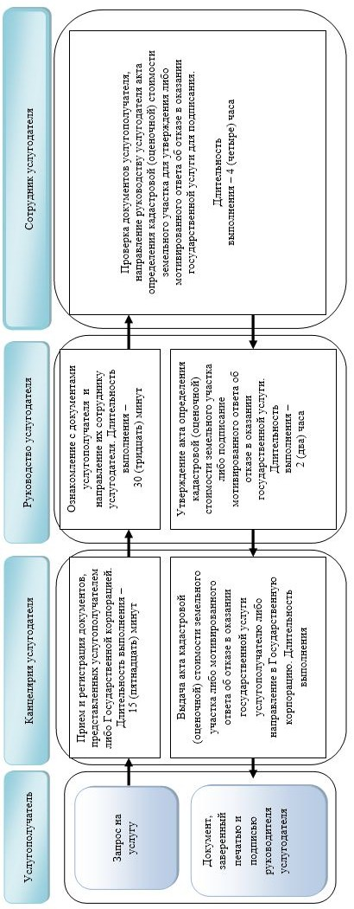

2. При оказании государственной услуги через Государственную корпорацию

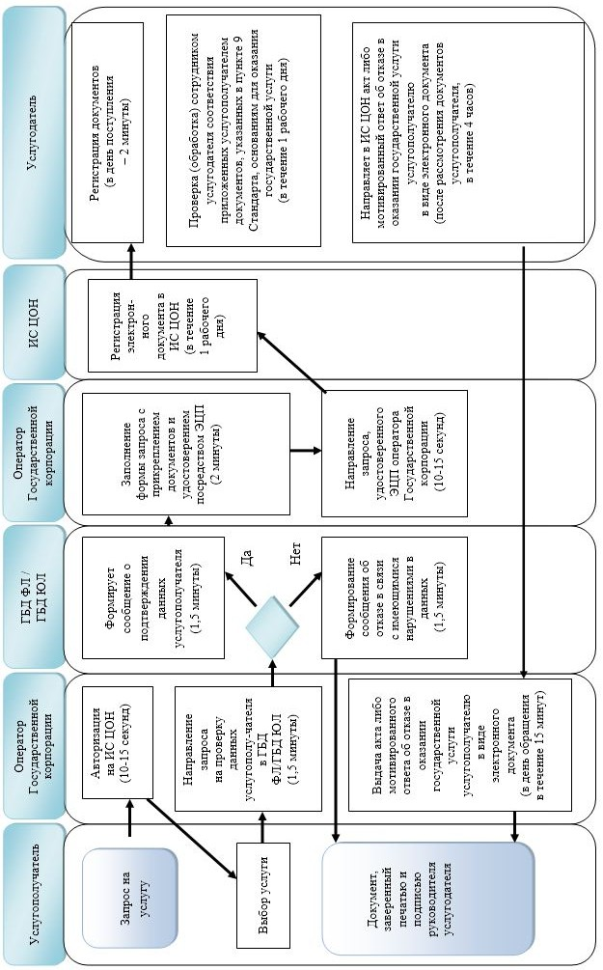

Условные обозначения:

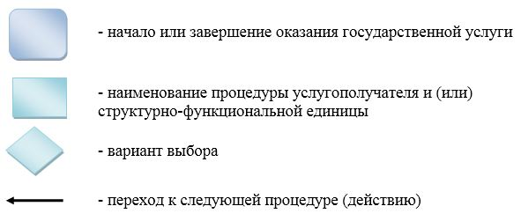

Приложение 2 к постановлению
Восточно-Казахстанского
областного акимата
от "19" апреля 2016 года № 114
Утвержден постановлением
Восточно-Казахстанского
областного акимата
от 8 сентября 2015 года № 227
Регламент государственной услуги "Утверждение землеустроительных проектов по формированию земельных участков"
1. Общие положения
1. Государственная услуга "Утверждение землеустроительных проектов по формированию земельных участков" (далее – государственная услуга) оказывается местными исполнительными органами области, районов и городов областного значения (далее – услугодатель).
Прием документов и выдача результатов оказания государственной услуги осуществляются через:
1) канцелярию услугодателя;
2) Некоммерческое акционерное общество "Государственная корпорация "Правительство для граждан" (далее - Государственная корпорация);
3) веб-портал "электронного правительства" www.egov.kz (далее – портал).
2. Форма оказания государственной услуги: электронная (частично автоматизированная) и (или) бумажная.
3. Результат оказания государственной услуги – утвержденный землеустроительный проект по формированию земельного участка (далее – приказ).
Форма предоставления результата оказания государственной услуги: электронная.
На портале результат оказания государственной услуги в оказании государственной услуги направляется в "личный кабинет" услугополучателя в форме электронного документа, подписанного электронной цифровой подписью (далее – ЭЦП) уполномоченного лица услугодателя.
В случае обращения услугополучателя за результатом оказания государственной услуги на бумажном носителе, результат оказания государственной услуги оформляется в электронной форме, распечатывается и заверяется печатью и подписью уполномоченного лица услугодателя.
2. Описание порядка действий структурных подразделений (работников) услугодателя в процессе оказания государственной услуги
4. Основанием для начала процедуры (действия) по оказанию государственной услуги является наличие заявления услугополучателя (либо уполномоченного представителя: юридического лица по документу, подтверждающему полномочия; физического лица по нотариально заверенной доверенности) или электронного запроса услугополучателя.
5. Содержание процедур (действий), входящих в состав процесса оказания государственной услуги, длительность выполнения:
1) действие 1 - прием и регистрация документов, представленных услугополучателем либо Государственной корпорацией. Проверка документов услугополучателя на соответствие перечню, определенному в пункте 9 Стандарта государственной услуги "Утверждение землеустроительных проектов по формированию земельных участков", утвержденного приказом исполняющего обязанности Министра национальной экономики Республики Казахстан от 27 марта 2015 года № 272 (зарегистрированного в Реестре государственной регистрации нормативных правовых актов за номером 11050) (далее - Стандарт). Выдача расписки о приеме либо об отказе в приеме документов. Длительность выполнения - 15 (пятнадцать) минут;
2) действие 2 - ознакомление руководства услугодателя с документами услугополучателя. Определение сотрудника услугодателя для исполнения. Длительность выполнения - 30 (тридцать) минут;
3) действие 3 - проверка сотрудником услугодателя достоверности представленного землеустроительного проекта, подготовка проекта приказа либо мотивированного ответа об отказе в оказании государственной услуги. Длительность выполнения - 4 (четыре) рабочих дня;
4) действие 4 - подписание руководством услугодателя приказа либо мотивированного ответа об отказе в оказании государственной услуги. Длительность выполнения - 2 (два) часа;
5) действие 5 - выдача приказа либо мотивированного ответа об отказе в оказании государственной услуги услугополучателю либо направление в Государственную корпорацию. Длительность выполнения - 15 (пятнадцать) минут.
Срок оказания государственной услуги со дня сдачи пакета документов услугодателю, в Государственную корпорацию, при обращении на портал – 7 (семь) рабочих дней.
При обращении в Государственную корпорацию день приема документов не входит в срок оказания государственной услуги.
Услугодатель в течение двух рабочих дней со дня получения документов услугополучателя проверяет полноту представленных документов.
В случае установления факта неполноты представленных документов услугодатель в указанные сроки дает письменный мотивированный отказ в дальнейшем рассмотрении заявления.
6. Результатом процедуры (действия) по оказанию государственной услуги по действию 1, указанному в пункте 5 настоящего Регламента, являются зарегистрированные документы, представленные услугополучателем либо Государственной корпорацией, которые служат основанием для начала выполнения действия 2, указанного в пункте 5 настоящего Регламента. Результат действия 1 передается руководству услугодателя для выполнения действия 2, указанного в пункте 5 настоящего Регламента.
Результатом процедуры (действия) по оказанию государственной услуги по действию 2, указанному в пункте 5 настоящего Регламента, являются завизированные документы, которые служат основанием для начала выполнения действия 3, указанного в пункте 5 настоящего Регламента. Результат действия 2 передается сотруднику услугодателя для выполнения действия 3, указанного в пункте 5 настоящего Регламента.
Результатом процедуры (действия) по оказанию государственной услуги по действию 3, указанному в пункте 5 настоящего Регламента, является подготовленный приказ либо мотивированный ответ об отказе в оказании государственной услуги, который служит основанием для начала выполнения действия 4, указанного в пункте 5 настоящего Регламента. Результат действия 3 передается руководству услугодателя для выполнения действия 4, указанного в пункте 5 настоящего Регламента.
Результатом процедуры (действия) по оказанию государственной услуги по действию 4, указанному в пункте 5 настоящего Регламента, является подписанный приказ либо мотивированный ответ об отказе в оказании государственной услуги, которые служат основанием для начала выполнения действия 5, указанного в пункте 5 настоящего Регламента. Результат действия 4 передается в канцелярию услугодателя для выполнения действия 5, указанного в пункте 5 настоящего Регламента.
Результатом процедуры (действия) по оказанию государственной услуги по действию 5, указанному в пункте 5 настоящего Регламента, является расписка в получении приказа или мотивированного ответа об отказе в оказании государственной услуги услугополучателя либо курьера Государственной корпорации.
3. Описание порядка взаимодействия структурных подразделений (работников) услугодателя в процессе оказания государственной услуги
7. Перечень структурных подразделений (работников) услугодателя, которые участвуют в процессе оказания государственной услуги:
1) канцелярия услугодателя;
2) руководство услугодателя;
3) сотрудник услугодателя.
8. Описание процедур (действий), необходимых для оказания государственной услуги:
1) канцелярия услугодателя принимает и регистрирует документы, представленные услугополучателем либо Государственной корпорацией, перечисленные в пункте 9 Стандарта. Выдает расписку о приеме либо об отказе в приеме документов. Передает на рассмотрение руководству услугодателя. Длительность выполнения - 15 (пятнадцать) минут;
2) руководство услугодателя ознакамливается с документами услугополучателя и направляет их сотруднику услугодателя. Длительность выполнения - 30 (тридцать) минут;
3) сотрудник услугодателя проверяет достоверность представленного землеустроительного проекта, подготавливает проект приказа и направляет руководству услугодателя для утверждения либо подготавливает мотивированный ответ об отказе в оказании государственной услуги и направляет руководству услугодателя для подписания. Длительность выполнения - 4 (четыре) рабочих дня;
4) руководство услугодателя подписывает приказ либо мотивированный ответ об отказе в оказании государственной услуги и передает в канцелярию услугодателя. Длительность выполнения - 2 (два) часа;
5) канцелярия услугодателя выдает приказ либо мотивированный ответ об отказе в оказании государственной услуги услугополучателю либо направляет в Государственную корпорацию. Длительность выполнения - 15 (пятнадцать) минут.
4. Описание порядка взаимодействия с Государственной корпорацией, а также порядка использования информационных систем в процессе оказания государственной услуги
9. Услугополучатели для получения государственной услуги обращаются в Государственную корпорацию и предоставляют документы, перечисленные в пункте 9 Стандарта.
Длительность обработки запроса услугополучателя составляет 15 (пятнадцать) минут.
Услугополучатель, обратившись в Государственную корпорацию, заполняет бланк заявления на бумажном носителе, указывая наименование государственной услуги, которую ему необходимо получить.
Работник (оператор) операционного зала Государственной корпорации принимает заявление на бумажном носителе (с прилагаемыми к нему документами).
При соблюдении правильности и полноты заполнения заявления на бумажном носителе и предоставления документов по перечню, утвержденному пунктом 9 Стандарта, работник (оператор) операционного зала Государственной корпорации регистрирует принятое заявление в интегрированной информационной системе (далее – ИИС) ЦОНа и выдает услугополучателю расписку о приеме соответствующих документов.
В случае предоставления услугополучателем неполного пакета документов согласно перечню, утвержденному пунктом 9 Стандарта, работник (оператор) операционного зала Государственной корпорации выдает расписку об отказе в приеме документов.
Поступившее в накопительный сектор заявление (с пакетом документов), фиксируется в системе ИИС ЦОН путем сканирования штрих-кода на расписке.
Реестр передаваемых документов услугодателю формируется в ИИС ЦОНа автоматически. Работник (специалист) осуществляет передачу услугодателю распечатанного реестра передаваемых документов в двух экземплярах.
Сформированные заявления (с пакетом документов) с двумя экземплярами реестра, упаковываются в специальные ящики, опечатываются и направляются услугодателю через курьерскую или иную уполномоченную на это связь, в установленное графиком время, утвержденным руководителем Государственной корпорации. Второй экземпляр реестра возвращается в Государственную корпорацию с отметкой услугодателя в получении.
Готовые к выдаче документы с приложением двух экземпляров реестра, доставляются от услугодателя через курьерскую или иную уполномоченную на это связь, в установленном графиком время, утвержденным руководителем Государственной корпорации.
При приеме готовых (оформленных) и отказных документов, работник (специалист) накопительного сектора проверяет соответствие представленных услугодателем документов. Второй экземпляр реестра возвращается услугодателю с отметкой в получении, только при наличии всех документов указанных в реестре. В ином случае, в приеме документов отказывается с указанием причин отказа.
10. Процесс получения результата запроса через Государственную корпорацию:
за получением результата оказания государственной услуги услугополучатель обращается после окончания срока оказания государственной услуги. Срок оказания государственной услуги – согласно пункту 4 Стандарта.
Получение результата оказания государственной услуги осуществляется услугополучателем на основании расписки о приеме документов при предъявлении удостоверения личности (либо его представителем по нотариально заверенной доверенности), согласно пункту 9 Стандарта.
11. Порядок обращения и последовательности процедур (действий) услугодателя и услугополучателя при оказании государственной услуги через портал указаны в диаграммах функционального взаимодействия информационных систем, задействованных в оказании государственной услуги, согласно приложению 1 к настоящему Регламенту:
через услугодателя:
1) процесс 1 - ввод сотрудником услугодателя логина и пароля (процесс авторизации) в ИС ГБД "Е-лицензирование" для оказания государственной услуги;
2) условие 1 - проверка в ИС ГБД "Е-лицензирование" подлинности данных о зарегистрированном сотруднике услугодателя через логин и пароль;
3) процесс 2 - формирование ИС ГБД "Е-лицензирование" сообщения об отказе в авторизации в связи с имеющимися нарушениями в данных сотрудника услугодателя;
4) процесс 3 - выбор сотрудником услугодателя услуги, указанной в настоящем регламенте, вывод на экран формы запроса для оказания услуги и ввод сотрудником услугодателя данных услугополучателя;
5) процесс 4 - направление запроса через ШЭП в ГБД ФЛ/ГБД ЮЛ о данных услугополучателя;
6) условие 2 - проверка наличия данных услугополучателя в ГБД ФЛ/ГБД ЮЛ;
7) процесс 5 - формирование сообщения о невозможности получения данных в связи с отсутствием данных услугополучателя в ГБД ФЛ/ГБД ЮЛ;
8) процесс 6 - заполнение формы запроса о наличии документов в бумажной форме и сканирование сотрудником услугодателя необходимых документов, предоставленных услугополучателем и прикрепление их к форме запроса;
9) процесс 7 - регистрация запроса в ИС ГБД "Е-лицензирование" и обработка услуги в ИС ГБД "Е-лицензирование";
10) условие 3 - проверка (обработка) сотрудником услугодателя соответствия приложенных услугополучателем документов, указанных в пункте 9 Стандарта, основаниям для оказания услуги;
11) процесс 8 - формирование сообщения об отказе в запрашиваемой услуге в связи с имеющимися нарушениями в документах услугополучателя в ИС ГБД "Е-лицензирование";
12) процесс 9 - получение услугополучателем результата услуги (приказ либо мотивированный ответ об отказе в оказании государственной услуги), сформированной ИС ГБД "Е-лицензирование". Электронный документ формируется с использованием ЭЦП уполномоченного лица услугодателя;
через портал:
1) услугополучатель осуществляет регистрацию на портале с помощью своего регистрационного свидетельства ЭЦП, которое хранится в интернет-браузере компьютера услугополучателя (осуществляется для незарегистрированных услугополучателей на портале);
2) процесс 1 - прикрепление в интернет-браузер компьютера услугополучателя регистрационного свидетельства ЭЦП, процесс ввода услугополучателем пароля (процесс авторизации) на портале для получения государственной услуги;
3) условие 1 - проверка на портале подлинности данных о зарегистрированном услугополучателе через логин (ИИН/БИН) и пароль;
4) процесс 2 - формирование порталом сообщения об отказе в авторизации в связи с имеющимися нарушениями в данных услугополучателя;
5) процесс 3 - выбор услугополучателем услуги, вывод на экранные формы запроса для оказания услуги и заполнение услугополучателем формы (ввод данных) с учетом ее структуры и форматных требований, прикрепление к форме запроса необходимых документов в электронном виде;
6) процесс 4 - выбор услугополучателем регистрационного свидетельства ЭЦП для удостоверения (подписания) запроса;
7) условие 2 - проверка на портале срока действия регистрационного свидетельства ЭЦП и отсутствия в списке отозванных (аннулированных) регистрационных свидетельств, а также соответствия идентификационных данных между ИИН/БИН указанным в запросе, и ИИН/БИН указанным в регистрационном свидетельстве ЭЦП;
8) процесс 5 - формирование сообщения об отказе в запрашиваемой услуге в связи с неподтверждением подлинности ЭЦП услугополучателя;
9) процесс 6 – удостоверение (подписание) посредством ЭЦП услугополучателя заполненной формы (введенных данных) запроса на оказание услуги;
10) процесс 7 - регистрация электронного документа (запроса услугополучателя государственной услуги) в ИС ГБД "Е-лицензирование" и обработка запроса в ИС ГБД "Е-лицензирование";
11) условие 3 - проверка (обработка) сотрудником услугодателя соответствия приложенных услугополучателем документов, указанных в пункте 9 Стандарта, и основаниям для оказания услуги;
12) процесс 8 - формирование сообщения об отказе в запрашиваемой услуге в связи с имеющимися нарушениями в документах услугополучателя в ИС ГБД "Е-лицензирование";
13) процесс 9 - получение услугополучателем результата услуги (приказ либо мотивированный ответ об отказе в предоставлении государственной услуги), сформированной порталом. Электронный документ формируется с использованием ЭЦП уполномоченного лица услугодателя.
12. Подробное описание последовательности процедур (действий), взаимодействий структурных подразделений (работников) услугодателя в процессе оказания государственной услуги, а также описание порядка взаимодействия с Государственной корпорацией и порядка использования информационных систем в процессе оказания государственной услуги отражается в справочнике бизнес-процессов оказания государственной услуги согласно приложению 2 к настоящему Регламенту. Справочник бизнес-процессов оказания государственной услуги размещается на веб-портале "электронного правительства", интернет-ресурсе услугодателя.
Примечание:
Расшифровка аббревиатур:
ИС - информационная система
БИН – бизнес-идентификационный номер
ИИН - индивидуальный идентификационный номер
ГБД ФЛ – государственная база данных "Физические лица"
ГБД ЮЛ – государственная база данных "Юридические лица"
ИС ГБД "Е-лицензирование" - информационная система государственная база данных "Е-лицензирование"
ШЭП - шлюз "электронного правительства"
Приложение 1 к регламенту
государственной услуги
"Утверждение
землеустроительных проектов
по формированию земельных
участков"
Диаграмма № 1 функционального взаимодействия информационных систем, задействованных в оказании государственной услуги через услугодателя

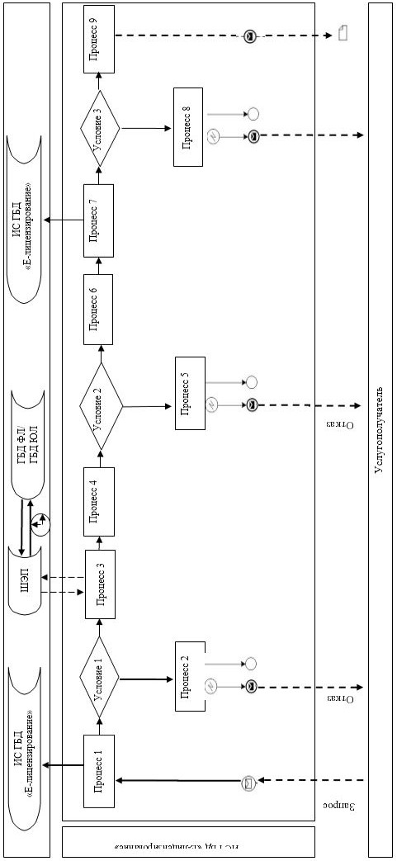

Диаграмма № 2 функционального взаимодействия информационных систем, задействованных в оказании государственной услуги через портал

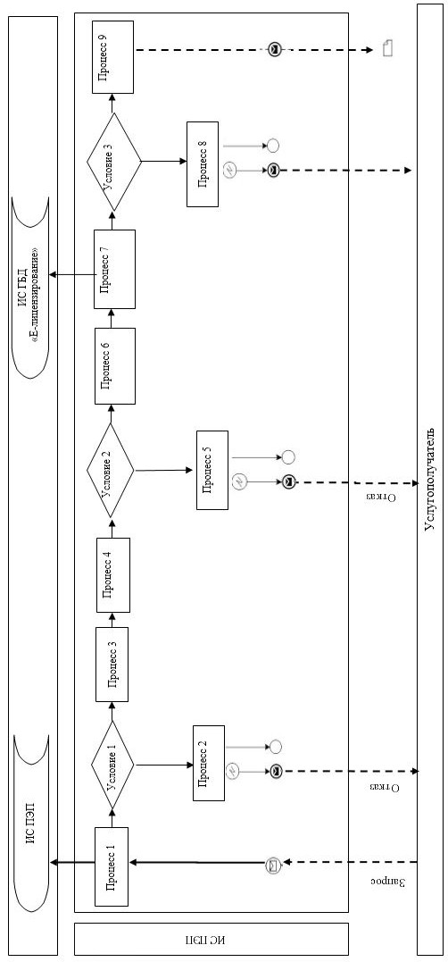

Условные обозначения:

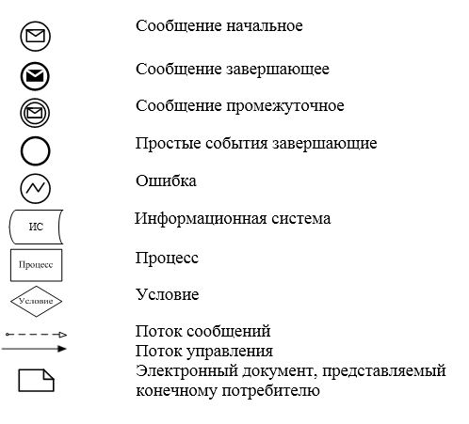

Приложение 2 к регламенту
государственной услуги
"Утверждение
землеустроительных проектов
по формированию земельных
участков"
Справочник бизнес-процессов оказания государственной услуги "Утверждение землеустроительных проектов по формированию земельных участков"
1. При оказании государственной услуги через канцелярию услугодателя

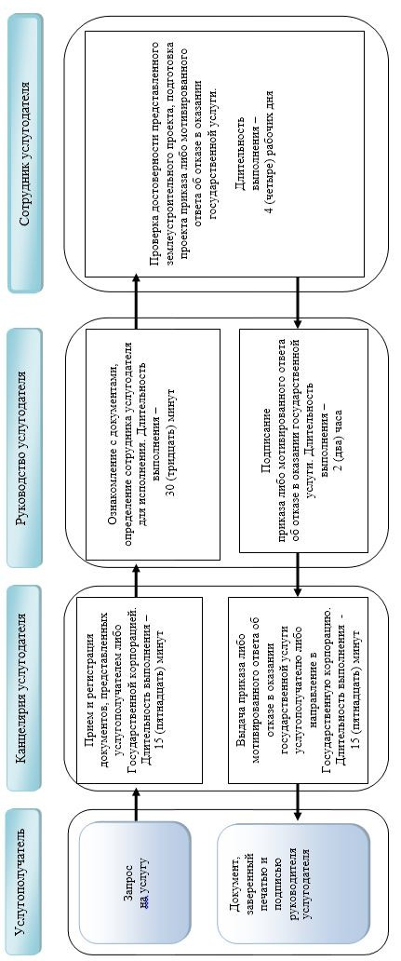

2. При оказании государственной услуги через Государственную корпорацию

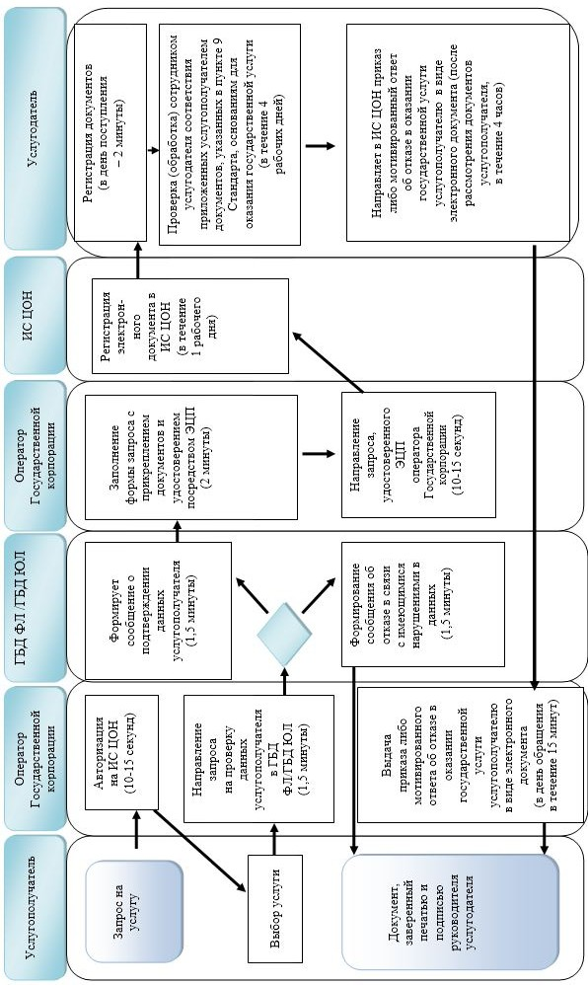

3. При оказании государственной услуги через портал

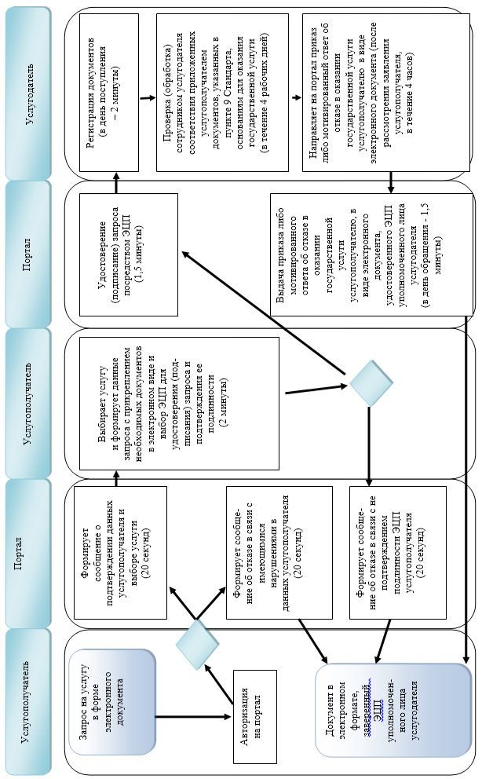

Условные обозначения:

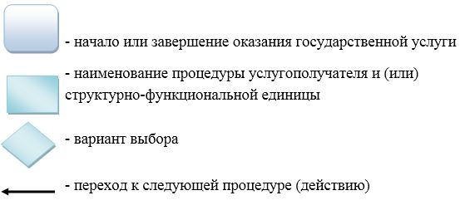

Приложение 3 к постановлению
Восточно-Казахстанского
областного акимата
от "19" апреля 2016 года № 114
Утвержден постановлением
Восточно-Казахстанского
областного акимата
от 8 сентября 2015 года № 227
Регламент государственной услуги "Выдача разрешения на использование земельного участка для изыскательских работ"
1. Общие положения
1. Государственная услуга "Выдача разрешения на использование земельного участка для изыскательских работ" (далее - государственная услуга) оказывается местными исполнительными органами области, районов и городов областного значения (далее – услугодатель).
Прием документов и выдача результатов государственной услуги осуществляются через:
1) канцелярию услугодателя;
2) Некоммерческое акционерное общество "Государственная корпорация "Правительство для граждан" (далее - Государственная корпорация);
3) веб-портал "электронного правительства" www.egov.kz, (далее – портал).
2. Форма оказания государственной услуги: электронная (частично автоматизированная) и (или) бумажная.
3. Результатом оказания государственной услуги является постановление о выдаче разрешения на использование земельного участка для изыскательских работ (далее – разрешение), либо мотивированный отказ в оказании государственной услуги.
Форма предоставления результата оказания государственной услуги: электронная.
На портале результат оказания государственной услуги направляется в "личный кабинет" услугополучателя в форме электронного документа, подписанного электронной цифровой подписью (далее – ЭЦП) уполномоченного лица услугодателя.
В случае обращения услугополучателя за результатом оказания государственной услуги на бумажном носителе, результат оказания государственной услуги оформляется в электронной форме и распечатывается.
2. Описание порядка действий структурных подразделений (работников) услугодателя в процессе оказания государственной услуги
4. Основанием для начала процедуры (действия) по оказанию государственной услуги является наличие заявления услугополучателя (либо уполномоченного представителя: юридического лица по документу, подтверждающему полномочия; физического лица по нотариально заверенной доверенности) или электронного запроса услугополучателя.
5. Содержание процедур (действий), входящих в состав процесса оказания государственной услуги, длительность выполнения:
1) действие 1 - прием и регистрация документов, представленных услугополучателем либо Государственной корпорацией. Проверка документов услугополучателя на соответствие перечню, определенному в пункте 9 Стандарта государственной услуги "Выдача разрешения на использование земельного участка для изыскательских работ", утвержденного приказом исполняющего обязанности Министра национальной экономики Республики Казахстан от 27 марта 2015 года № 272 (зарегистрированного в Реестре государственной регистрации нормативных правовых актов за номером 11050) (далее - Стандарт). Выдача расписки о приеме либо об отказе в приеме документов. Длительность выполнения - 15 (пятнадцать) минут;
2) действие 2 - ознакомление руководства услугодателя с документами услугополучателя. Определение сотрудника услугодателя для исполнения. Длительность выполнения – 30 (тридцать) минут;
3) действие 3 - рассмотрение документов услугополучателя сотрудником услугополучателя, подготовка проекта разрешения местного исполнительного органа либо мотивированного ответа об отказе в оказании государственной услуги. Длительность выполнения – 4 (четыре) рабочих дня;
4) действие 4 - принятие разрешения местного исполнительного органа. Длительность выполнения – 4 (четыре) рабочих дня;
5) действие 5 - выдача разрешения либо мотивированного ответа об отказе в оказании государственной услуги услугополучателю либо направление в Государственную корпорацию. Длительность выполнения – 15 (пятнадцать) минут.
Срок оказания государственной услуги со дня сдачи пакета документов услугодателю, в Государственную корпорацию или на портал – 10 (десять) рабочих дней.
Услугодатель в течение двух рабочих дней со дня получения документов услугополучателя проверяет полноту представленных документов.
В случае установления факта неполноты представленных документов услугодатель в указанные сроки дает письменный мотивированный отказ в дальнейшем рассмотрении заявления.
При обращении в Государственную корпорацию день приема документов не входит в срок оказания государственной услуги.
6. Результатом процедуры (действия) по оказанию государственной услуги по действию 1, указанному в пункте 5 настоящего Регламента, являются зарегистрированные документы услугополучателя, которые служат основанием для начала выполнения действия 2, указанного в пункте 5 настоящего Регламента. Результат действия 1 передается руководству услугодателя для выполнения действия 2, указанного в пункте 5 настоящего Регламента.
Результатом процедуры (действия) по оказанию государственной услуги по действию 2, указанному в пункте 5 настоящего Регламента, являются завизированные документы, которые служат основанием для начала выполнения действия 3, указанного в пункте 5 настоящего Регламента. Результат действия 2 передается сотруднику услугодателя для выполнения действия 3, указанного в пункте 5 настоящего Регламента.
Результатом процедуры (действия) по оказанию государственной услуги по действию 3, указанному в пункте 5 настоящего Регламента, является подготовленный проект разрешения местного исполнительного органа, который служит основанием для начала выполнения действия 4, указанного в пункте 5 настоящего Регламента, либо мотивированный ответ об отказе в оказании государственной услуги. Результат действия 3 передается местному исполнительному органу для выполнения действия 4, указанного в пункте 5 настоящего Регламента.
Результатом процедуры (действия) по оказанию государственной услуги по действию 4, указанному в пункте 5 настоящего Регламента, является принятое разрешение местного исполнительного органа, который служит основанием для начала выполнения действия 5, указанного в пункте 5 настоящего Регламента. Результат действия 4 передается в канцелярию услугодателя для выполнения действия 5, указанного в пункте 5 настоящего Регламента.
Результатом процедуры (действия) по оказанию государственной услуги по действию 5, указанному в пункте 5 настоящего Регламента, является расписка в получении разрешения местного исполнительного органа или мотивированного ответа об отказе в оказании государственной услуги услугополучателя либо курьера Государственной корпорации.
3. Описание порядка взаимодействия структурных подразделений (работников) услугодателя в процессе оказания государственной услуги
7. Перечень структурных подразделений (работников) услугодателя, которые участвуют в процессе оказания государственной услуги:
1) канцелярия услугодателя;
2) руководство услугодателя;
3) сотрудник услугодателя.
8. Описание процедур (действий), необходимых для оказания государственной услуги:
1) канцелярия услугодателя принимает и регистрирует документы, представленные услугополучателем либо Государственной корпорацией, перечисленные в пункте 9 Стандарта. Выдает расписку о приеме либо об отказе в приеме документов.
Передает на рассмотрение руководству услугодателя.
Длительность выполнения - 15 (пятнадцать) минут;
2) руководство услугодателя ознакомливается с документами услугополучателя и направляет их сотруднику услугодателя. Длительность выполнения – 30 (тридцать) минут;
3) сотрудник услугодателя рассматривает документы услугополучателя, подготавливает проект разрешения местного исполнительного органа либо мотивированный ответ об отказе в оказании государственной услуги. Длительность выполнения – 4 (четыре) рабочих дня;
4) местный исполнительный орган принимает разрешение. Длительность выполнения – 4 (четыре) рабочих дня;
5) канцелярия услугодателя выдает разрешение либо мотивированный ответ об отказе в оказании государственной услуги услугополучателю либо направляет в Государственную корпорацию. Длительность выполнения – 15 (пятнадцать) минут.
4. Описание порядка взаимодействия с Государственной корпорацией, а также порядка использования информационных систем в процессе оказания государственной услуги
9. Услугополучатели для получения государственной услуги обращаются в Государственную корпорацию и предоставляют документы, перечисленные в пункте 9 Стандарта.
Длительность обработки запроса услугополучателя составляет 15 (пятнадцать) минут.
Услугополучатель, обратившись в Государственную корпорацию, заполняет бланк заявления на бумажном носителе, указывая наименование государственной услуги, которую ему необходимо получить.
Работник (оператор) операционного зала Государственной корпорации принимает заявление на бумажном носителе (с прилагаемыми к нему документами).
При соблюдении правильности и полноты заполнения заявления на бумажном носителе и предоставления документов по перечню, утвержденному пунктом 9 Стандарта, работник (оператор) операционного зала Государственной корпорации регистрирует принятое заявление в интегрированной информационной системе (далее – ИИС) ЦОНа и выдает услугополучателю расписку о приеме соответствующих документов.
В случае предоставления услугополучателем неполного пакета документов согласно перечню, утвержденному пунктом 9 Стандарта, работник (оператор) операционного зала Государственной корпорации выдает расписку об отказе в приеме документов.
Поступившее в накопительный сектор заявление (с пакетом документов), фиксируется в системе ИИС ЦОН путем сканирования штрих-кода на расписке.
Реестр передаваемых документов услугодателю формируется в ИИС ЦОН автоматически. Работник (специалист) осуществляет передачу услугодателю распечатанного реестра передаваемых документов в двух экземплярах.
Сформированные заявления (с пакетом документов) с двумя экземплярами реестра, упаковываются в специальные ящики, опечатываются и направляются услугодателю через курьерскую или иную уполномоченную на это связь, в установленное графиком время, утвержденным руководителем Государственной корпорации. Второй экземпляр реестра возвращается в Государственную корпорацию с отметкой услугодателя в получении.
Готовые к выдаче документы с приложением двух экземпляров реестра, доставляются от услугодателя через курьерскую или иную уполномоченную на это связь, в установленном графиком время, утвержденным руководителем Государственной корпорации.
При приеме готовых (оформленных) и отказных документов, работник (специалист) накопительного сектора проверяет соответствие представленных услугодателем документов. Второй экземпляр реестра возвращается услугодателю с отметкой в получении, только при наличии всех документов указанных в реестре. В ином случае, в приеме документов отказывается с указанием причин отказа.
10. Процесс получения результата запроса через Государственную корпорацию:
за получением результата оказания государственной услуги услугополучатель обращается после окончания срока оказания государственной услуги. Срок оказания государственной услуги – согласно пункту 4 Стандарта.
Получение результата оказания государственной услуги осуществляется услугополучателем на основании расписки о приеме документов при предъявлении удостоверения личности (либо его представителем по нотариально заверенной доверенности) согласно пункту 9 Стандарта.
11. Порядок обращения и последовательность процедур (действий) услугодателя и услугополучателя при оказании государственной услуги через портал указаны в диаграммах функционального взаимодействия информационных систем, задействованных в оказании государственной услуги, согласно приложению 1 к настоящему Регламенту:
через услугодателя:
1) процесс 1 - ввод сотрудником услугодателя логина и пароля (процесс авторизации) в ИС ГБД "Е-лицензирование" для оказания государственной услуги;
2) условие 1 - проверка в ИС ГБД "Е-лицензирование" подлинности данных о зарегистрированном сотруднике услугодателя через логин и пароль;
3) процесс 2 - формирование ИС ГБД "Е-лицензирование" сообщения об отказе в авторизации в связи с имеющимися нарушениями в данных сотрудника услугодателя;
4) процесс 3 - выбор сотрудником услугодателя услуги, указанной в настоящем регламенте, вывод на экран формы запроса для оказания услуги и ввод сотрудником услугодателя данных услугополучателя;
5) процесс 4 - направление запроса через ШЭП в ГБД ФЛ/ГБД ЮЛ о данных услугополучателя;
6) условие 2 - проверка наличия данных услугополучателя в ГБД ФЛ/ГБД ЮЛ;
7) процесс 5 - формирование сообщения о невозможности получения данных в связи с отсутствием данных услугополучателя в ГБД ФЛ/ГБД ЮЛ;
8) процесс 6 - заполнение формы запроса о наличии документов в бумажной форме и сканирование сотрудником услугодателя необходимых документов, предоставленных услугополучателем и прикрепление их к форме запроса;
9) процесс 7 - регистрация запроса в ИС ГБД "Е-лицензирование" и обработка услуги в ИС ГБД "Е-лицензирование";
10) условие 3 - проверка (обработка) сотрудником услугодателя соответствия приложенных услугополучателем документов, указанных в пункте 9 Стандарта, основаниям для оказания услуги;
11) процесс 8 - формирование сообщения об отказе в запрашиваемой услуге в связи с имеющимися нарушениями в документах услугополучателя в ИС ГБД "Е-лицензирование";
12) процесс 9 - получение услугополучателем результата услуги (электронная копия разрешения либо мотивированный ответ об отказе в оказании государственной услуги), сформированной ИС ГБД "Е-лицензирование". Электронный документ формируется с использованием ЭЦП уполномоченного лица услугодателя;
через портал:
1) услугополучатель осуществляет регистрацию на портале с помощью своего регистрационного свидетельства ЭЦП, которое хранится в интернет-браузере компьютера услугополучателя (осуществляется для незарегистрированных услугополучателей на портале);
2) процесс 1 - прикрепление в интернет-браузер компьютера услугополучателя регистрационного свидетельства ЭЦП, процесс ввода услугополучателем пароля (процесс авторизации) на портале для получения государственной услуги;
3) условие 1 - проверка на портале подлинности данных о зарегистрированном услугополучателе через логин (ИИН/БИН) и пароль;
4) процесс 2 - формирование порталом сообщения об отказе в авторизации в связи с имеющимися нарушениями в данных услугополучателя;
5) процесс 3 - выбор услугополучателем услуги, указанной в настоящем регламенте, вывод на экранные формы запроса для оказания услуги и заполнение услугополучателем формы (ввод данных) с учетом ее структуры и форматных требований, прикрепление к форме запроса необходимых документов в электронном виде;
6) процесс 4 - выбор услугополучателем регистрационного свидетельства ЭЦП для удостоверения (подписания) запроса;
7) условие 2 - проверка на портале срока действия регистрационного свидетельства ЭЦП и отсутствия в списке отозванных (аннулированных) регистрационных свидетельств, а также соответствия идентификационных данных между ИИН/БИН, указанным в запросе, и ИИН/БИН, указанным в регистрационном свидетельстве ЭЦП;
8) процесс 5 - формирование сообщения об отказе в запрашиваемой услуге в связи с неподтверждением подлинности ЭЦП услугополучателя;
9) процесс 6 - удостоверение (подписание) посредством ЭЦП услугополучателя заполненной формы (введенных данных) запроса на оказание услуги;
10) процесс 7 - регистрация электронного документа (запроса услугополучателя) в ИС ГБД "Е-лицензирование" и обработка запроса в ИС ГБД "Е-лицензирование";
11) условие 3 - проверка (обработка) сотрудником услугодателя соответствия приложенных услугополучателем документов, указанных в пункте 9 Стандарта, основаниям для оказания услуги;
12) процесс 8 - формирование сообщения об отказе в запрашиваемой услуге в связи с имеющимися нарушениями в документах услугополучателя в ИС ГБД "Е-лицензирование";
13) процесс 9 - получение услугополучателем результата услуги (электронная копия разрешения либо мотивированный ответ об отказе в оказании государственной услуги), сформированной порталом. Электронный документ формируется с использованием ЭЦП уполномоченного лица услугодателя.
12. Подробное описание последовательности процедур (действий), взаимодействий структурных подразделений (работников) услугодателя в процессе оказания государственной услуги, а также описание порядка взаимодействия с Государственной корпорацией и порядка использования информационных систем в процессе оказания государственной услуги отражается в справочнике бизнес-процессов оказания государственной услуги согласно приложению 2 к настоящему Регламенту. Справочник бизнес-процессов оказания государственной услуги размещается на веб-портале "электронного правительства", интернет–ресурсе услугодателя.
Примечание:
Расшифровка аббревиатур:
ИС - информационная система
БИН – бизнес-идентификационный номер
ИИН - индивидуальный идентификационный номер
ГБД ФЛ – государственная база данных "Физические лица"
ГБД ЮЛ – государственная база данных "Юридические лица"
ИС ГБД "Е-лицензирование" - информационная система государственная база данных "Е-лицензирование"
ШЭП - шлюз "электронного правительства"
Приложение 1 к регламенту
государственной услуги
"Выдача разрешения на
использование земельного
участка для изыскательских
работ"
Диаграмма № 1 функционального взаимодействия информационных систем, задействованных в оказании государственной услуги через услугодателя

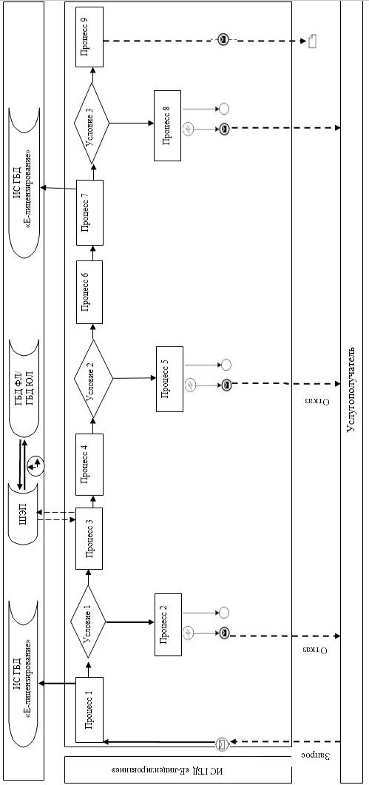

Диаграмма № 2 функционального взаимодействия информационных систем, задействованных в оказании государственной услуги через портал

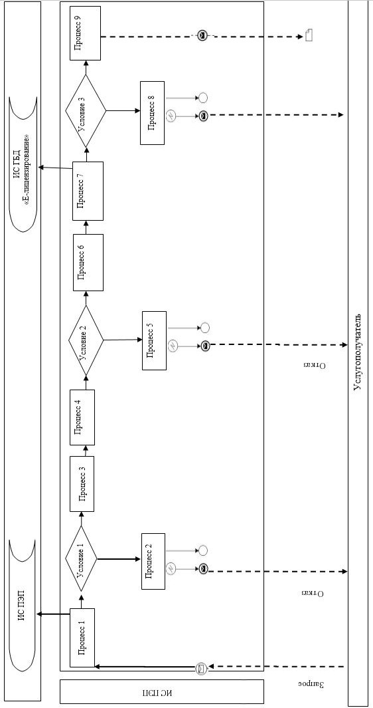

Условные обозначения:

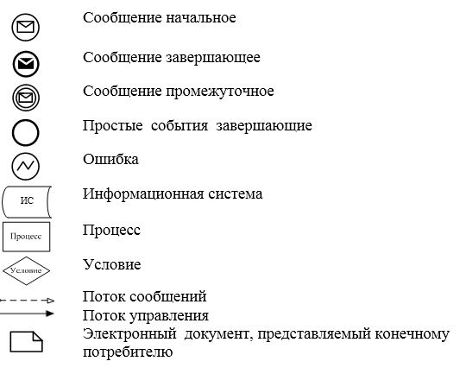

Приложение 2 к регламенту
государственной услуги
"Выдача разрешения на
использование земельного
участка для изыскательских
работ"
Справочник бизнес-процессов оказания государственной услуги "Выдача разрешения на использование земельного участка для изыскательских работ"
1. При оказании государственной услуги через канцелярию услугодателя

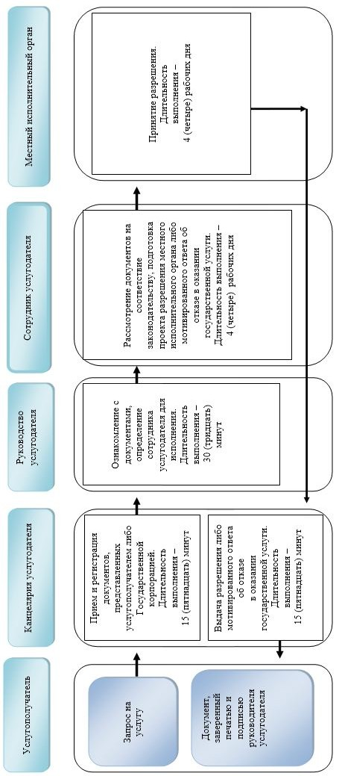

2. При оказании государственной услуги через Государственную корпорацию

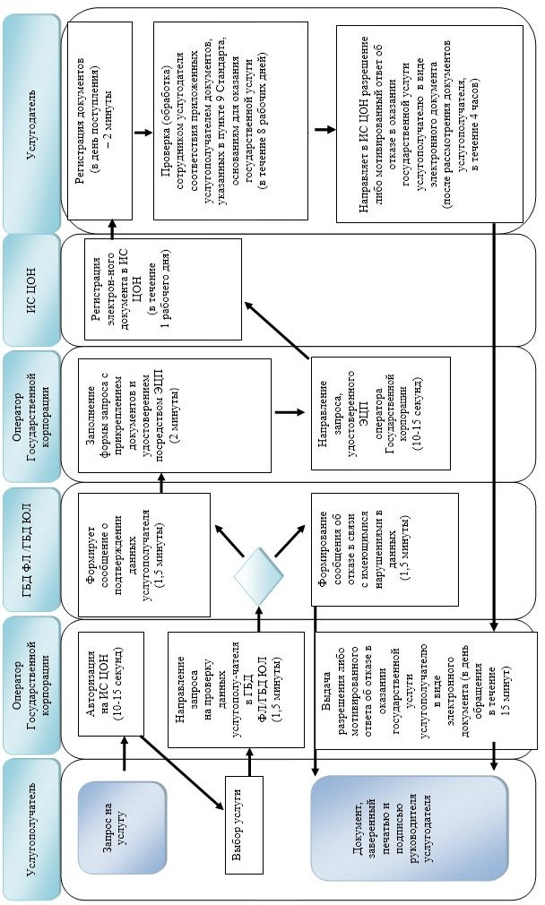

3. При оказании государственной услуги через портал

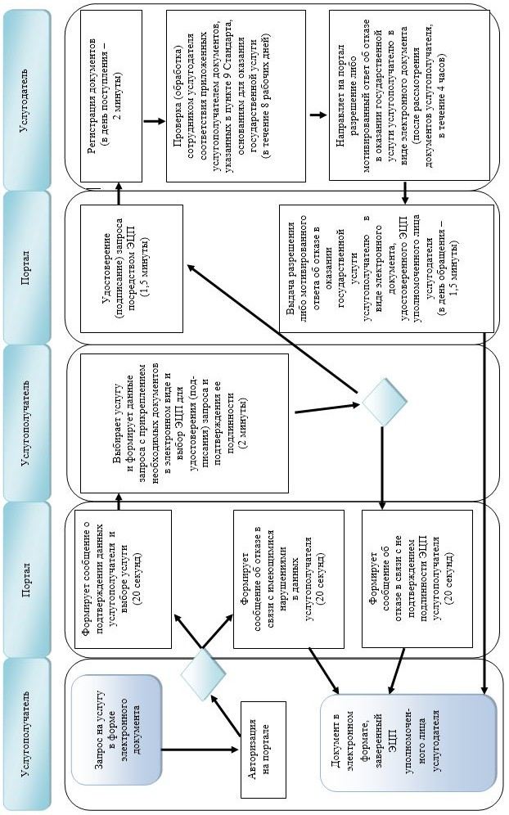

Условные обозначения:

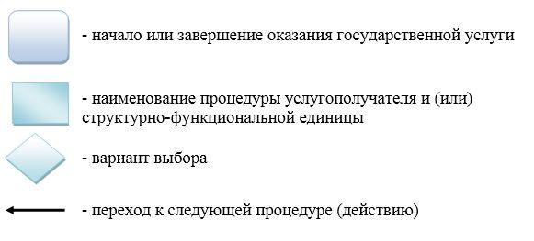

© 2012. РГП на ПХВ «Институт законодательства и правовой информации Республики Казахстан» Министерства юстиции Республики Казахстан

